**АКТ**

**гигиенической оценки расписания**

**непрерывной образовательной деятельности**

**МБДОУ детского сада комбинированного вида № 27 «Ягодка»**

**на 2020 - 2021 учебный год**

**от «_26_»___июня___ 2020 г.**

**1. Наименование учреждения:** муниципальное бюджетное дошкольное образовательное учреждение детский сад комбинированного вида № 27 «Ягодка».

**2. Юридический и фактический адрес:** 357600, край Ставропольский, город Ессентуки, улица 60 лет Октября, 18.

**3. По пятидневной учебной неделе занимаются** – 11 групп.

Из них:

* Группа раннего возраста – 1
* Младшая группа – 2
* Средняя группа – 2
* Старшая группа – 2
* Старшая группа компенсирующей направленности – 1
* Подготовительная группа – 2
* Подготовительная группа компенсирующей направленности – 1

**4. Распределение нагрузки образовательной деятельности в неделю:**

|  |  |  |  |  |
| --- | --- | --- | --- | --- |
| **Возрастные**  **группы** | **Продолжитель-ность НОД** | **Пятидневная неделя** | | |
| **Объем недельной образовательной нагрузки, согласно учебного плана** | **Максимально допустимый объем образовательной нагрузки в первой половине дня**  **СанПин 2.4.1.3049-13** | |
| Группа раннего возраста | не более  10 минут | 10 НОД/  (до 1 ч. 40 мин) | не более 20 минут | |
| Младшая группа | не более  15 минут | 10 НОД/  (до 2 ч. 30 мин.) | не более 30 минут | |
| Средняя группа | не более  20 минут | 10 НОД/  (до 3 ч. 20 мин.) | не более 40 минут | |
| Старшая группа | не более  25 минут | 12 НОД/  (до 5 ч. 25 мин.) | не более 50 минут | |
| Старшая группа  компенсирующей направленности | не более  25 минут | 14 НОД/  (до 6 ч. 15 мин.) | не более 50 минут | |
| Подготовительная группа | не более  30 минут | 13 НОД/  (до 7 ч. 00 мин.) | не более 1 часа  30 минут | |
| Подготовительная группа компенсирующей направленности | не более  30 минут | 16 НОД/  (до 8 ч. 30 мин.) | | не более 1 часа  30 минут |

5. Учебный план для МБДОУ детского сада № 27 «Ягодка» разработан на основе примерной образовательной программы дошкольного образования «От рождения до школы» под редакцией Н. Е. Вераксы, Т. С. Комаровой, М. А. Васильевой, с учетом целей и задач дошкольного образовательного учреждения, программы, определенной Уставом ДОУ, с учетом регионального компонента. **ДА.**

6. Коррекционная работа осуществляется по «Программе обучения и воспитания детей с фонетико-фонематическим недоразвитием речи» Т. Б. Филичевой, Г. В. Чиркиной. **ДА.**

7. Расписание непрерывной непосредственно образовательной деятельности составлено на основании учебного плана с учетом пятидневной рабочей недели. **ДА.**

8. Максимальный допустимый объем образовательной нагрузки для детей дошкольного возраста соответствует Санитарно-эпидемиологическим требованиям к устройству, содержанию и организации режима работы в дошкольных учреждениях» СанПин 2.4.1.3049-13 и инструктивно-методическому письму МО РФ «О гигиенических требованиях к максимальной нагрузке на детей дошкольного возраста в организованных формах обучения» и составляет: в группе раннего возраста – 10; в младшей группе – 10; в средней группе – 10; в старшей группе компенсирующей направленности – 14; в старшей общеразвивающей группе – 12; в подготовительной группе компенсирующей направленности – 16; в подготовительной общеразвивающей группе – 13. **ДА.**

9. В середине непрерывной непосредственно образовательной деятельности проводится физкультминутка. **ДА.**

10. Перерывы между периодами непрерывной непосредственно образовательной деятельности – не менее 10 минут. **ДА.**

11. Непрерывная непосредственно образовательная деятельность с детьми ***старших групп*** осуществляется и во второй половине дня после дневного сна. Её продолжительность составляет не более 25-30 минут в день. В середине НОД статистического характера проводятся физкультурные минутки. **ДА.**

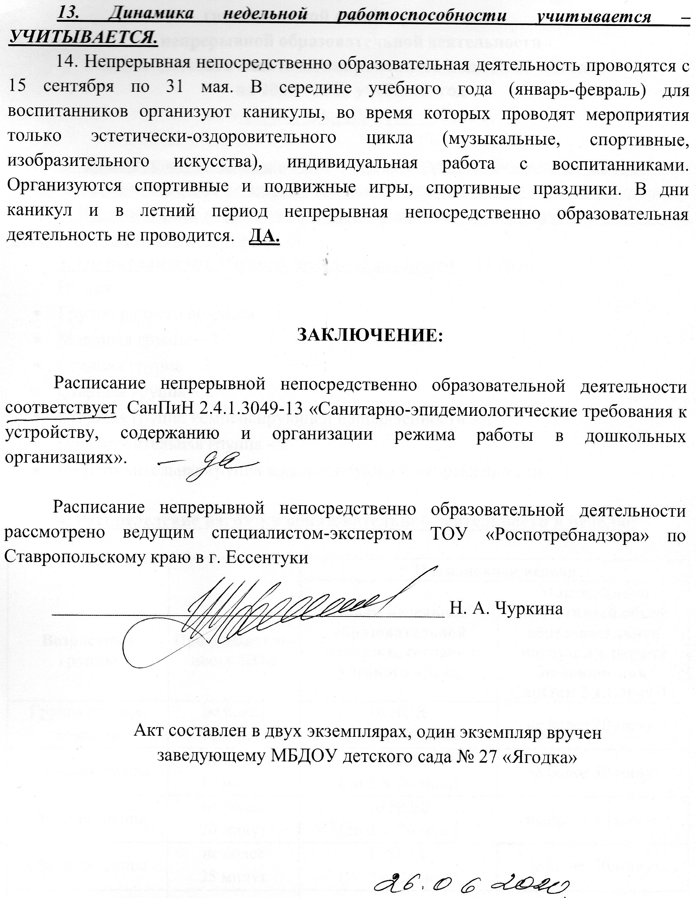12. При распределении непрерывной непосредственно образовательной деятельности с интеллектуальной нагрузкой учитываются продуктивные дни недели – вторник и среда. **ДА.**